2011年江苏省高考数学试卷
一、填空题（共14小题，每小题5分，满分70分）
1．（5分）已知集合A＝{﹣1，1，2，4}，B＝{﹣1，0，2}，则A∩B＝ ．
2．（5分）函数f（x）＝log₅（2x+1）的单调增区间是 ．
3．（5分）设复数z满足i（z+1）＝﹣3+2i（i为虚数单位），则z的实部是 ．
4．（5分）根据如图所示的伪代码，当输入a，b分别为2，3时，最后输出的m的值为 ．
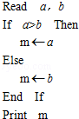
5．（5分）从1，2，3，4这四个数中一次随机取两个数，则其中一个数是另一个的两倍的概率是 ．
6．（5分）某老师从星期一到星期五收到信件数分别是10，6，8，5，6，则该组数据的方差s²＝ ．
7．（5分）已知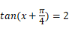，则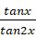的值为 ．
8．（5分）在平面直角坐标系xOy中，过坐标原点的一条直线与函数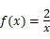的图象交于P、Q两点，则线段PQ长的最小值是 ．
9．（5分）函数f（x）＝Asin（ωx+φ），（A，ω，φ是常数，A＞0，ω＞0）的部分图象如图所示，则f（0）＝ ．
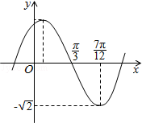
10．（5分）已知，是夹角为的两个单位向量，2，k，若•0，则实数k的值为 ．
11．（5分）已知实数a≠0，函数f（x）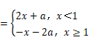，若f（1﹣a）＝f（1+a），则a的值为 ．
12．（5分）在平面直角坐标系xOy中，已知P是函数f（x）＝e^{x}（x＞0）的图象上的动点，该图象在点P处的切线l交y轴于点M，过点P作l的垂线交y轴于点N，设线段MN的中点的纵坐标为t，则t的最大值是 ．
13．（5分）设 1＝a₁≤a₂≤…≤a₇，其中a₁，a₃，a₅，a₇ 成公比为q的等比数列，a₂，a₄，a₆成公差为1的等差数列，则q的最小值是 ．
14．（5分）设集合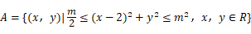，B＝{（x，y）|2m≤x+y≤2m+1，x，y∈R}，若A∩B≠∅，则实数m的取值范围是 ．
二、解答题（共9小题，满分120分）
15．（14分）在△ABC中，角A，B，C的对边分别是a，b，c．
（1）若sin（A）＝2cosA，求A的值．
（2）若cosA，b＝3c，求sinC的值．
16．（14分）如图，在四棱锥P﹣ABCD中，平面PAD⊥平面ABCD，AB＝AD，∠BAD＝60°，E、F分别是AP、AD的中点，求证：
（1）直线EF∥平面PCD；
（2）平面BEF⊥平面PAD．
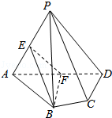
17．（14分）请你设计一个包装盒，如图所示，ABCD是边长为60cm的正方形硬纸片，切去阴影部分所示的四个全等的等腰直角三角形，再沿虚线折起，使得A，B，C，D四个点重合于图中的点P，正好形成一个正四棱柱形状的包装盒，E、F在AB上，是被切去的等腰直角三角形斜边的两个端点，设AE＝FB＝x（cm）．
（1）若广告商要求包装盒侧面积S（cm²）最大，试问x应取何值？
（2）若广告商要求包装盒容积V（cm³）最大，试问x应取何值？并求出此时包装盒的高与底面边长的比值．
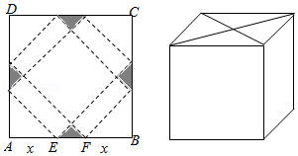
18．（16分）如图，在平面直角坐标系xOy中，M、N分别是椭圆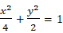的顶点，过坐标原点的直线交椭圆于P，A两点，其中点P在第一象限，过P作x轴的垂线，垂足为C，连接AC，并延长交椭圆于点B，设直线PA的斜率为k
（1）若直线PA平分线段MN，求k的值；
（2）当k＝2时，求点P到直线AB的距离d；
（3）对任意k＞0，求证：PA⊥PB．
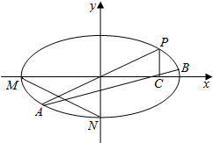
19．（16分）已知a，b是实数，函数f（x）＝x³+ax，g（x）＝x²+bx，f′（x）和g′（x）是f（x），g（x）的导函数，若f′（x）g′（x）≥0在区间I上恒成立，则称f（x）和g（x）在区间I上单调性一致
（1）设a＞0，若函数f（x）和g（x）在区间[﹣1，+∞）上单调性一致，求实数b的取值范围；
（2）设a＜0，且a≠b，若函数f（x）和g（x）在以a，b为端点的开区间上单调性一致，求|a﹣b|的最大值．
20．（16分）设M为部分正整数组成的集合，数列{a_{n}}的首项a₁＝1，前n项和为S_{n}，已知对任意整数k∈M，当整数n＞k时，S_{n+k}+S_{n﹣k}＝2（S_{n}+S_{k}）都成立
（1）设M＝{1}，a₂＝2，求a₅的值；
（2）设M＝{3，4}，求数列{a_{n}}的通项公式．
21．（10分）A．选修4﹣1：几何证明选讲
如图，圆O₁与圆O₂内切于点A，其半径分别为r₁与r₂（r₁＞r₂ ）．圆O₁的弦AB交圆O₂于点C （ O₁不在AB上）．求证：AB：AC为定值．
B．选修4﹣2：矩阵与变换
已知矩阵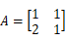，向量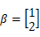．求向量，使得A²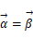．
C．选修4﹣4：坐标系与参数方程
在平面直角坐标系xOy中，求过椭圆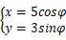（φ为参数）的右焦点，且与直线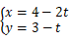（t为参数）平行的直线的普通方程．
D．选修4﹣5：不等式选讲
解不等式：x+|2x﹣1|＜3．
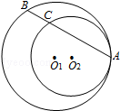
22．（10分） 如图，在正四棱柱ABCD﹣A₁B₁C₁D₁中，AA₁＝2，AB＝1，点N是BC的中点，点M在CC₁上．设二面角A₁﹣DN﹣M的大小为θ，
（1）当θ＝90°时，求AM的长；
（2）当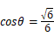 时，求CM的长．
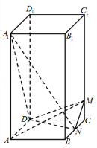
23．（10分）设整数n≥4，P（a，b）是平面直角坐标系xOy中的点，其中a，b∈{1，2，3，…，n}，a＞b．
（1）记A_{n}为满足a﹣b＝3的点P的个数，求A_{n}；
（2）记B_{n}为满足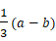 是整数的点P的个数，求B_{n}．

